Государственный Совет Чувашской Республики

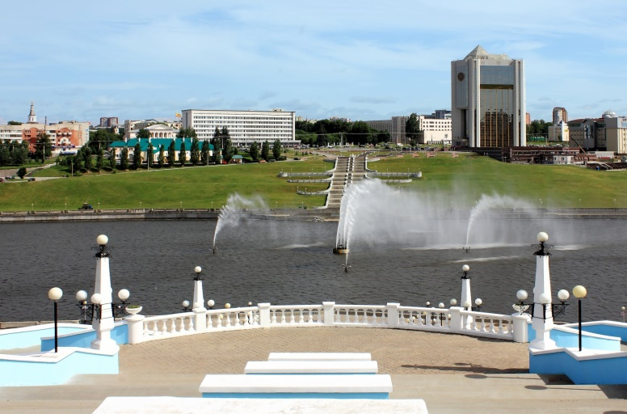

Информационно-аналитический бюллетень
№ 7-2018

ОБ ИТОГАХ
ВНЕОЧЕРЕДНОЙ ДВАДЦАТЬ ТРЕТЬЕЙ СЕССИИ
ГОСУДАРСТВЕННОГО СОВЕТА
ЧУВАШСКОЙ РЕСПУБЛИКИ
ШЕСТОГО СОЗЫВА

Чебоксары
2018
ИНФОРМАЦИЯ
об итогах внеочередной двадцать третьей сессии
Государственного Совета Чувашской Республики шестого созыва

21 сентября 2018 года состоялась внеочередная двадцать третья сессия Государственного Совета Чувашской Республики шестого созыва. Для участия в работе сессии зарегистрировался 41 депутат (в т.ч. 13 – по заявлениям
о передаче права голоса по вопросам повестки дня сессии). Начало работы сессии – в 10 часов, окончание – в 11 часов 30 минут.
В работе внеочередной двадцать третьей сессии Государственного Совета Чувашской Республики шестого созыва приняли участие депутат Государственной Думы Федерального Собрания Российской Федерации
В.С. Шурчанов, полномочный представитель Главы Чувашской Республики
в Государственном Совете Чувашской Республики, заместитель Председателя Кабинета Министров Чувашской Республики – Руководитель Администрации Главы Чувашской Республики Ю.Е. Васильев, Председатель Верховного Суда Чувашской Республики А.П. Петров, прокурор Чувашской Республики В.М. Пословский, руководители органов исполнительной власти Чувашской Республики, территориальных органов федеральных органов исполнительной власти, иных государственных органов, представители органов местного самоуправления в Чувашской Республике, члены Совета старейшин при Главе Чувашской Республики, члены Экспертного совета Государственного Совета Чувашской Республики, Общественного совета при Государственном Совете Чувашской Республики, общественной Молодежной палаты при Государственном Совете Чувашской Республики, представители общественных организаций и политических партий, представители средств массовой информации.
В повестку дня сессии включен один вопрос, внесенный Комитетом Государственного Совета Чувашской Республики по бюджету, финансам
и налогам. Парламентарии рассмотрели и большинством голосов поддержали проект федерального закона № 544565-7 "О внесении изменений в статьи 391 и 407 части второй Налогового кодекса Российской Федерации" (в части сохранения федеральных льгот по имущественным налогам для физических лиц, соответствующих условиям, необходимым для назначения пенсии в соответствии с законодательством Российской Федерации, действовавшим на 31 декабря 2018 года).

ИНФОРМАЦИЯ
о принятых на внеочередной двадцать третьей сессии
Государственного Совета Чувашской Республики
постановлениях Государственного Совета Чувашской Республики
в разрезе прохождения через его комитеты

№  п/п | Наименование показателей | Комитет по государственному  строительству, местному самоуправлению, Регламенту и депутатской этике | Комитет по бюджету, финансам  и налогам | Комитет по экономической политике, агропромышленному комплексу  и экологии | Комитет по социальной политике и национальным вопросам | Председатель Государственного  Совета Чувашской Республики | Итого на сессии | Итого за год
1 | 2 | 3 | 4 | 5 | 6 | 7 | 8 | 9
 | Принято постановлений Государственного Совета Чувашской Республики, из них: |  | 1 |  |  | 1 | 2 | 163
1 | о принятии проектов законов Чувашской Республики в первом чтении |  |  |  |  |  |  | 62
2 | о принятии законов Чувашской Республики |  |  |  |  |  |  | 63
3 | об отклонении проектов законов Чувашской Республики |  |  |  |  |  |  | 3
4 | о законодательных инициативах Государственного Совета по внесению проектов федеральных законов в Государственную Думу Федерального Собрания Российской Федерации |  |  |  |  |  |  | 2
5 | об обращениях Государственного Совета к федеральным органам государственной власти
6 | по вопросам организации деятельности Государственного Совета |  |  |  |  |  |  | 3
7 | о поддержке проектов федеральных законов |  | 1 |  |  |  | 1 | 2
1 | 2 | 3 | 4 | 5 | 6 | 7 | 8 | 9
8 | по кадровым вопросам |  |  |  |  |  |  | 8
9 | по докладам, отчетам, информациям |  |  |  |  |  |  | 12
10 | по иным вопросам |  |  |  |  | 1 | 1 | 8

Информационно-аналитический бюллетень
№ 7-2018

ОБ ИТОГАХ
ВНЕОЧЕРЕДНОЙ ДВАДЦАТЬ ТРЕТЬЕЙ СЕССИИ
ГОСУДАРСТВЕННОГО СОВЕТА
ЧУВАШСКОЙ РЕСПУБЛИКИ
ШЕСТОГО СОЗЫВА

Издание Аппарата
Государственного Совета Чувашской Республики

